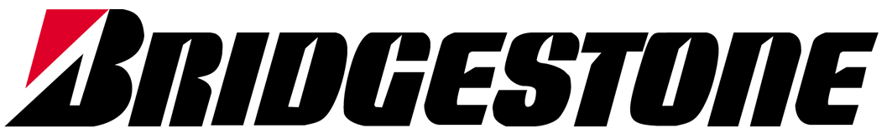


Bridgestone Sweden AB

Box 9074
850 09 SUNDSVALL
Tel: 060-14 06 00
Fax: 060-56 61 21

Pressinformation 2010-06-15

Bandags nya europeiska webbplats www.bandag.eu

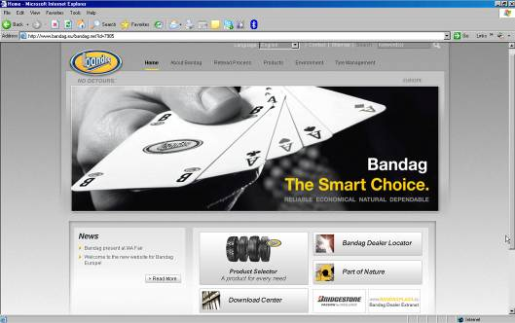

Bridgestone har lanserat en ny Bandag-webbplats där man presenterar sitt utbud av regummerade däck för lastbilar och bussar i Europa. Webbplatsen innehåller förbättrad information till slutanvändarna, med kvalitativ information om regummering och produktutbud, med möjlighet att ladda ned den senaste dokumentationen. Webbplatsen har strukturerats kring Bandags marknadsföringskoncept Smart Choice, som förklarar varför Bandags regummerade däck tillhör de mest tillförlitliga, ekonomiska, naturbesparande och driftsäkra regummerade produkterna på däckmarknaden.

Besökare på webbplatsen kan snabbt och enkelt skaffa sig information om regummeringsprocessen, om Bandags och Bridgestones omfattande utbud av regummerade däck, och dess dokumenterade miljöfördelar. Webbplatsen innehåller även viktig grundläggande information om däckhantering och de vagnparkslösningar som stöds av Bandags franchise-producenter.

Produktvalsmodulen intar en central plats i layouten. Här kan kunderna snabbt hitta de lämpligaste produkterna för sina tillämpningar och marknadsspecifika behov. Intill denna modul finns sökfunktionen för Bandag-producenter, med vars hjälp du hittar närmaste Bandag-producent på en Google-karta. Via en hemsideslänk kan Bandags producent ta sig direkt till sin speciella extranätsplats, Bandag Plaza, på vilken de hittar produktinformation, teknisk information och affärsrelaterad information som uppdateras dagligen.

”Bridgestone kommer att hantera och underhålla webbplatsens innehåll internt, med hjälp av Smartsite-tekniken”, säger Amélie Vangermeersch, Business Marketing Specialist, Bridgestone Europe, och projektledare för den nya webbplatsen. ”På så vis har vi möjlighet att kontinuerligt tillhandahålla dynamiskt uppdaterad information för transportföretag, producenter, presumtiva kunder och andra besökare på webbplatsen.”

 | Bridgestone Europe NV/SA – med Europa-huvudkontor i Bryssel i Belgien – är ett av de viktigaste företagen i Bridgestone Corporation. Företaget utvecklar och tillverkar däck av högsta kvalitet i Europa, och genom sina 20 dottersäljföretag och andra kanaler, distribuerar man däck över hela Europa, inklusive marknaderna I Östeuropa.
 | Bandag EMEA har varit ett helägt och integrerat dotterbolag till Bridgestone Europe NV/SA sedan den 31 december 2008. Under märkesnamnet Bandag tillverkas material och utrustning för regummering för ett franchisenätverk av återförsäljare som producerar och marknadsför regummerade däck och tillhandahåller regummeringstjänster.

